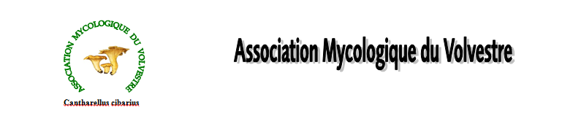
RAPPORT MORAL 2019 (activités de juin 2018 à juin 2019)

Une Association active avec des valeurs,
Les récoltes se font dans le respect de la nature, de la propriété d’autrui et dans l’intérêt de l’association.
A la fin de chaque sortie, nous procédons à l'étude des champignons cueillis et la présence de l'ensemble des cueilleurs est sollicitée afin d’éviter tous risques d’erreurs et donc d’intoxication !
Dans le cadre de la convivialité chère à l'association, chaque personne peut échanger et (ou) partager sa cueillette afin que tout le monde puisse profiter des valeurs gustatives de nos chers champignons.

Réunions AG et CA :
Assemblée Générale le 16 juin 2018.
Assemblée Générale le 29 juin 2019
3 réunions du CA (comptes rendu disponibles sur le site pour les membres du CA).
1 réunion du bureau le 25 février 2019

Réunions pédagogiques :
12 réunions pédagogiques ont été animées.
Thèmes : Les truffes 1, les truffes 2, les champignons de printemps et champignons de printemps méconnus, les girolles….).
1^{ier} lundi de chaque mois (sauf cas du lundi férié reporté au mardi).
Animateurs, Jean Claude Rodriguez & Georges Elandalloussi.

Sorties champignons du samedi :
13 sorties sur le terrain d’une demi-journée ou d’une journée ont été réalisées avec un taux de participation d’une vingtaine de personnes.
3 sorties annulées en ce début d’année par absence de poussée de champignons ou météo.

Sorties supplémentaires :
Comme chaque année des sorties en petit groupe peuvent être organisées par Jean-Claude tout au long de la saison.

Faits marquants:
- Forum des associations à Carbonne le 08 septembre 2018
- Weekend mycologique au Mourtis le 6 et 7 octobre 2018
- Exposition mycologique le 14 et 15 octobre 2018
- Repas de fin d’année à Lacaugne le 08 décembre 2018
- Formation à l’utilisation du site internet le 09 mars 2019
- Sortie Orientation à Betchat avec repas au restaurant le 01 juin 2019
- Sortie Girolles à Betchat avec grillades le 15 juin 2019
- Sortie Sidobre annulée (culture des morilles défaillante)

Projet 2019 :
Forum des associations le 7 septembre 2019
Sortie Week end 28 & 29 septembre 2019 ou 5 & 6 octobre.
Exposition mycologique à Carbonne 13 & 14 octobre.
Repas de fin d’année 7 décembre.

Amélioration 2019:
La salle Laveran devrait être équipée du WIFI, d’un projecteur et d’un écran (demande effectuée par l’association).

Toutes ces informations sont sur le site internet : amycolvestrecarbonne

Nous serons attentifs à toutes propositions de sorties ou d’améliorations du fonctionnement de l’association de la part de nos adhérents.

Un grand merci à tous les intervenants et actifs de l’association ainsi qu’à la mairie de Carbonne pour l’aide financière et matérielle apportée.

La présidente de l’association Thérèse Sivry
PO le secrétaire Jean Pierre Miceli

